信息学院本科生2011--2012学年第 1学期《概率论与数理统计》课程期末考试试卷（A卷）
草 稿 区
任课老师： 专业： 年级： 学号： 姓名： 成绩:

一 、填空（共24分，每小题4分）：
得 分
1、小王参加“智力大冲浪”游戏，他能答出甲、乙二类问题的概率分别为0.7和0.2,两类问题都能答出
的概率为0.1。小王两类问题都答不出的概率为 。
2、设X和Y为两个随机变量，且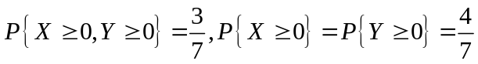，
则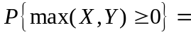 。
3、设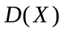＝4，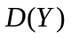＝9，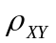＝0.5,则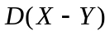＝ 。
4、设随机变量X的数学期望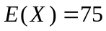,方差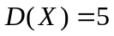,用切比雪夫不等式估计得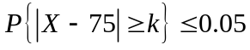，
则K = 。
5、设离散型随机变量X分布律为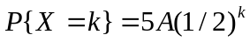 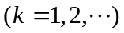，则 。
6、设总体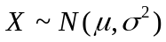，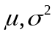均为未知参数，设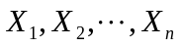为来自正态总体X的样本，
关于的置信度为1-的置信区间长度L的平方的数学期望为 。

二 、单项选择题（共24分，每小题4分）：
得 分
1、某人向同一目标独立重复射击,每次射击命中目标的概率为p(0<p<1), 则此人第4次射击恰好第2次命中
目标的概率为
(A) 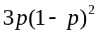． (B)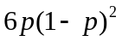. (C) 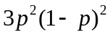． (D)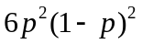

2、已知X₁,X₂相互独立, X₁,X₂的分布律如下表，则下面结论正确的是 草 稿 区
X₁ | 0 | 1
P | 0.5 | 0.5

X₂ | 0 | 1
P | 0.5 | 0.5

(A）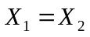 (B）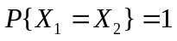 (C）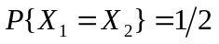 (D）以上答案都不正确
3、设随机变量服从正态分布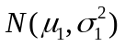，随机变量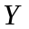服从正态分布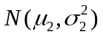，且
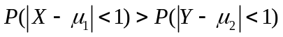，则必有
(A）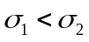 (B）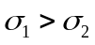 (C）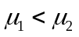 (D）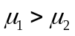
4、设随机变量的分布函数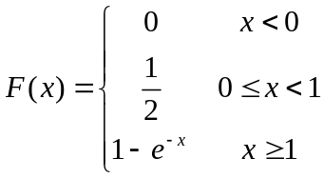，则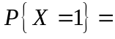
（A）0 （B） （C）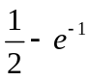 （D）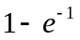
5、设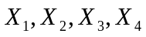为来自正态总体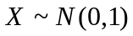的简单随即样本，则统计量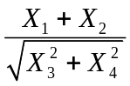服从的分布为
（A）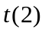 （B）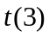 （C）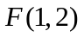 （D）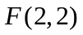
6、设X₁,X₂,X₃相互独立同服从参数λ=3的泊松分布，令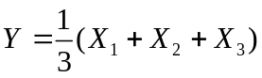,则E(Y²)=
(A）1 (B）8 (C）10 (D）6

三 、解答题（12分）：
得 分
甲,乙,丙三人同时对飞机进行射击, 甲,乙,丙击中的概率分别为 0.4,0.5, 0.7, 飞机被一人击中而被击落的概率
为0.2 ,被两人击中而被击落的概率为 0.6 , 若三人都击中飞机必定被击落。甲,乙,丙三人的射击相互独立。
- 求有且仅有一人击中飞机的概率P(A₁)；（4分）
- 求飞机被击落的概率；（4分）
- 若飞机被击落，求被有且仅有两人击中的概率；（4分）

草 稿 区

四 、解答题（10分）：
得 分
设二维随机变量(X,Y)的概率密度为
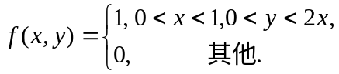
求：（I）(X,Y)的边缘概率密度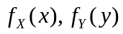；（4分）
（II）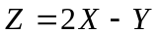的概率密度；（3分）
（III）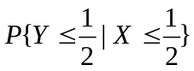；（3分）

五 、解答题（共10分）：
得 分
设X1,X2,…Xn是取自总体X的一个样本，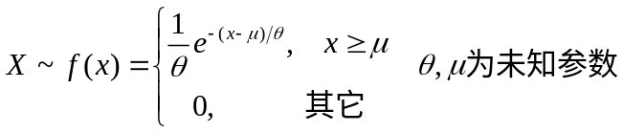 草 稿 区
其中>0,求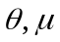的最大似然估计.

六 、解答题（10分）：
得 分
某台机器加工某种零件，规定零件长度为100cm，标准差不超过2cm，每天定时检查机器运行情况，
某日抽取10个零件，测得平均长度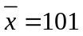cm，样本标准差s = 2 cm，设加工的零件长度服从正态分
布，问该日机器工作是否正常（ α = 0.05）？

七、解答题（10分）：随机过程
得 分
设随机过程X ( t ) = e^{-At}，t >0,其中A是在区间(0,a )上服从均匀分布的随机变量， 草 稿 区
试求X ( t )的均值函数和自相关函数。

附表1：
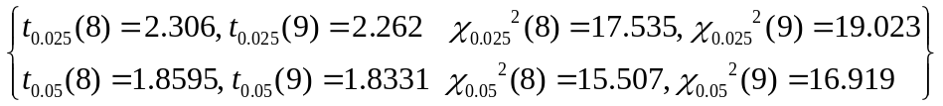
附表2：
 